1. **DÉTAILS DU PROJET**

* Veuillez compléter le tableau suivant avec les détails du projet (copier-coller du dernier rapport si nécessaire):

|  |  |
| --- | --- |
| ID du projet | 10601 |
| Nom du projet | Together for sustainable Inclusive Education, Ear & Hearing Care |
| Ville/ Pays/ Région | Kinshasa/RD-CONGO/AFWC. |
| Durée du projet | 01 juin 2024-31 décembre 2026). |
| Montant total du budget approuvé (en EUR) | 337.000€ |
| Montant total des dépenses budgétaires (en EUR) | 2006,21€ |
| Partenaire contractuel | Archidiocèse de Kinshasa |
| Autres partenaires de mise en œuvre |  |
| Personne responsable chez le partenaire / projet | <Abbé NSIMBA BIMBI Zéphyrin, Coordinateur>. |
| Date de soumission du rapport | 10 juillet 2024. |
| Personne responsable chez CBM | Patrick CHIRIMWAMI, Program officer – Disability Inclusive Development |

1. **RAPPORT NARRATIF**

# **Résumé du Progrès des Résultats :**

La signature du contrat est intervenue à la date du 12 juin 2024, les moyens financiers n’ont pas été disponibles pour réaliser les activités devant concourir à l’atteinte des résultats attendus par le projet durant le 1er semestre, sauf qu’il y a eu 3 réunions dans le cadre de ce projet  pour la préparation des activités.

# **Rapport Narratif sur la Mise en œuvre des Activités :**

Quelles activités devaient être mises en œuvre au cours du semestre? Veuillez écrire uniquement le nom et le numéro d'activité.

04.03. Suivi conjoint des activités (Village Bondeko, CBM and others stakeholders)

04.07. Atelier de lancement du projet

En utilisant la liste précédente, faire rapport sur les activités mises en œuvre au cours du semestre.

- Le 12 juin 2024: la réunion de travail d’équipe du projet pour analyser et déterminer les attributions de chaque fonction liée à l’exécution du projet

- Le 19 juin 2024: Travaux préparatoires des Directeurs de 24 Ecoles Villages Bondeko, pour le lancement des activités liées au projet Education inclusive des Enfants et Jeunes Handicapés

- Le 28 juin 2024: travail d’actualisation du chronogramme d’activités et l’adaptation du budget et autres outils du projet.

# **Défis et Leçons Apprises :**

|  |  |
| --- | --- |
| Défis | Leçons apprises / Solutions |
| Budget disponible pour réaliser les activités | Recours à un mécanisme supplémentaire de mobilisation des fonds |
| Retard dans la signature du contrat du projet | Multiplier des rencontre auprès de l’archidiocese pour pour obtenir la signature |
| Défis d’accès au compte banquaire dollars | Negocier pour que la banque puisse render disponible un chequier |
| Persistance du besoin d’un véhicule de liaison pour assurer les visites de suivi et accompagnement des activités relatives à l’exécution du projet> | Tenant compte de la disparité géographique de la ville de Kinshasa et de l’inaccessibilité de quelques écoles par le service de transport en commun, le véhicule de liaison 4x4 facilite la mobilité des agents sur terrain en vue d’un suivi efficace des activités |

# **Changements dans le Plan de Mise en œuvre et de Personnel (le cas échéant) :**

RAS

1. **Mise à jour des Risques**

**RAS**

# **Activités Prévues :**

Quelles activités ont été prévues pour le prochain semestre? Veuillez indiquer uniquement le nom et le numéro d'activité.

1.1: Train 20 trainers in inclusive pedagogical practices for children with hearing

1.2:Train 130 teachers and pedagogical supervisors from 10 public schools in inclusive pedagogical practices for children with hearing impairments

1.3:Organize 90 community of practices sessions/units/cells including 10 non-partner schools

1.4:Organize 6 pedagogical support missions for teachers and supervisors of teacher training institutes

1.5: Organise an accessibility audit (evaluation) of the infrastructures, activities, services in Village Bondeko schools

1.6: Install reasonable accommodations (adapted sign language dictionary, adapted textbooks, ramps, markings, etc.) in 10 public schools

1.7: Conduct 10 inclusive open days in 10 schools and 10 partner communities

1.8: Organize 24 orientation sessions for 120 community leaders and 600 parents of students with hearing impairments on basic inclusive educational practices and sign language (home learning monitoring)

1.9: Organize 10 advocacy campaigns with decision makers (Parliament, Ministries, Governorate, technical and financial partners, etc.) regarding the new organic law of persons with disabilities

2.1: Organize a workshop to develop manuals and trainers' guides for the inclusion of children with hearing impairments: Village Bondeko in collaboration with the National Directorate of Special Education and CBM

2.2: Organize a workshop to validate the manuals and guides for trainers and teachers

2.3: Install reasonable accommodations (adapted sign language dictionary, adapted textbooks, ramps, markings, etc.) in 24 VB schools

2.4: Equip teachers with adapted sign language materials

2.5 Organize supervision visits for trained teachers (classroom follow-up)

2.6 Organize a training on security and safeguarding for key staff of Village Bondeko and assess the partner in the field of safeguarding.

3.2: Select school-age children with hearing problems or suspicion of hearing loss for further audiometric testing

3.3: Select school-age children with chronic otitis media or other ear diseases for referral to EHC doctors or ENT specialists for diagnosis and management

3.4: Create teams of trained technicians or community workers to provide basic hearing services, manage referral and counter-referral to EHC specialist services and facilitate access to assistive hearing devices’ suppliers, within Villages Bondeko, for all partners at lower cost

3.5: Facilitate access to hearing aids providers/provision of hearing aids

3.6: Organize regular follow-up and support for school children with hearing impairment and hearing aid users by social workers

04.01. Fonctionnement bureau (Internet, papiers, transport, carburant)

04.02. Regular monitoring for Archidiocese

04.03. Suivi conjoint des activités (Village Bondeko, CBM and others stakeholders)

# **Photos :**

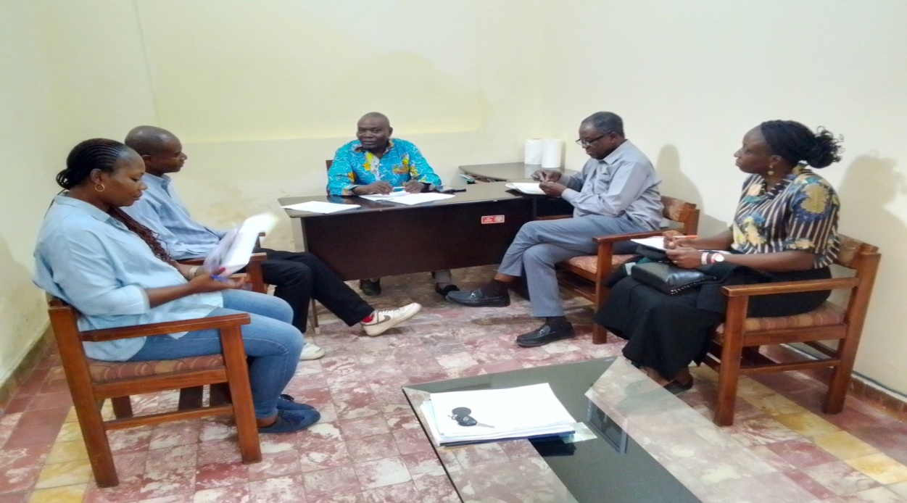

Equipe du projet 10106 en réunion

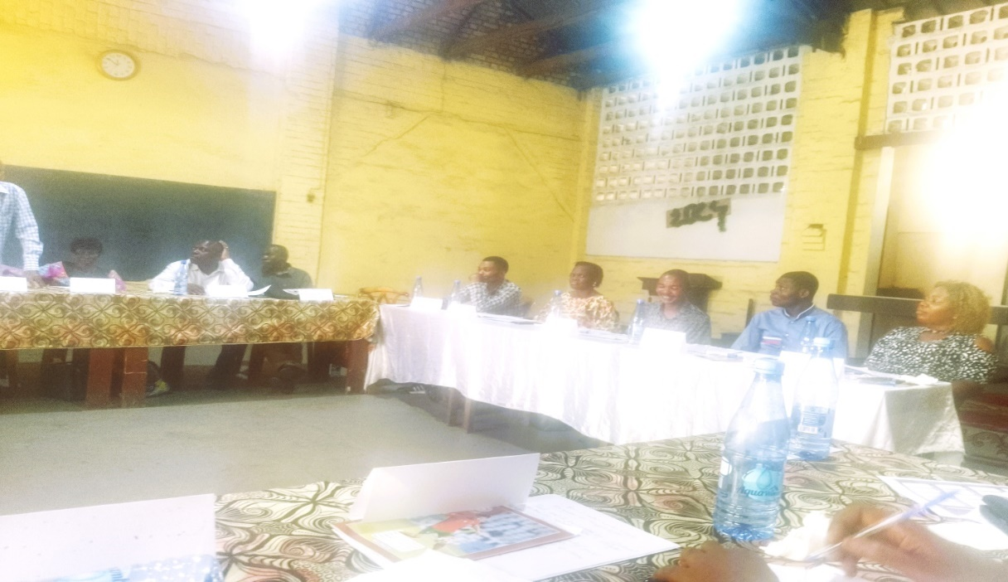

Vue de la réunion d’information des Directeurs des Villages Bondeko sur le projet 10106

# **COMMENTAIRES DE CBM**

Le partenaire village Bondeko a commencé ce projet avec un grand retard suite au processus de signature du contrat.

Ainsi, pour cette periode le partenaire n’a réalisé que quelques activités préparatoires comme mentionné dans le rapport. Némoins, après la reception des fonds, le projet évolue maintenant bien.